

Kontrolní závěr z kontrolní akce

25/04

Peněžní prostředky určené na podporu obnovy místních komunikací

Kontrolní akce byla zařazena do plánu kontrolní činnosti Nejvyššího kontrolního úřadu (dále též „NKÚ“) na rok 2025 pod číslem 25/04. Kontrolní akci řídil a kontrolní závěr vypracoval člen NKÚ Ing. Jan Kinšt.

Cílem kontroly bylo prověřit, zda Ministerstvo pro místní rozvoj vynaložilo peněžní prostředky určené na obnovu místních komunikací účelně a v souladu s právními předpisy a zda příjemci dotace použili peněžní prostředky poskytnuté ze státního rozpočtu na obnovu místních komunikací v souladu s rozhodnutím o poskytnutí dotace.

Kontrolované osoby:
Ministerstvo pro místní rozvoj (dále též „MMR“);
vybraní příjemci podpory: město Chlumec nad Cidlinou, město Jičín, město Lázně Bohdaneč, město Sezemice, obec Bořanovice, obec Čeperka, obec Černá u Bohdanče, obec Dřísy, obec Líbeznice, obec Librantice, obec Opatovice nad Labem, obec Ostřešany, obec Panenské Břežany, obec Řečany nad Labem.

Kontrolováno bylo období od roku 2019 do roku 2024, v případě věcných souvislostí i období předcházející a následující.

Kontrola byla prováděna u kontrolovaných osob v době od února do října 2025.

Kolegium NKÚ na svém I. jednání, které se konalo dne 26. ledna 2026,
schválilo usnesením č. 15/I/2026
kontrolní závěr v tomto znění:

Peněžní prostředky určené na podporu obnovy místních komunikací

ZÁKLADNÍ INFORMACE
103 282 km  Délka místních komunikací v ČR | 2 150  Počet podpořených projektů v období 09/2019–02/2025
4 722 mil. Kč  Výše podpory, kterou MMR poskytlo na obnovu místních komunikací v období 01/2019–02/2025 | 67  Počet kontrolovaných projektů, z toho  20  projektů bylo kontrolováno u příjemců podpory

zjištěné skutečnosti

- MMR nepovažuje obnovu místních komunikací za problém na úrovni státu, přesto na ni v letech 2019–2025 poskytlo dotace ve výši 4,7 mld. Kč.
- MMR poskytovalo podporu na obnovu místních komunikací u kontrolovaných projektů s minimálním přínosem k řešení dopravní situace a rozvoji obce.
- MMR nenastavilo vhodné postupy pro sledování a vyhodnocování účelnosti vynaložených peněžních prostředků.
- MMR poskytovalo podporu i tehdy, kdy ji obce nezbytně nepotřebovaly a kdy by příslušné projekty realizovaly i bez dotací od státu.
- MMR nenastavilo jasná pravidla pro čerpání podpory, zejména v otázce uznatelnosti nákladů hrazených z dotace.
- MMR provedlo veřejnosprávní kontrolu u příjemců pouze u čtyř z celkových 2 150 podpořených projektů.

NKÚ na základě výsledků kontroly považuje poskytování podpory MMR obcím na obnovu místních komunikací za neúčelné vynakládání peněžních prostředků státu a doporučuje v ní nepokračovat.

I. Shrnutí a vyhodnocení
- Místní komunikace jsou majetkem obcí. Majetek obce musí být využíván účelně a obec musí dbát o jeho zachování a rozvoj. Obce spravují své záležitosti samostatně, což zahrnuje mj. i zodpovědnost obcí za údržbu a opravy místních komunikací. I přes tuto povinnost obcía přesto, že MMR samo obnovu místních komunikací nepovažuje za problém, který by měl být řešen na úrovni státu, rozhodlo se MMR v dané oblasti intervenovat, a to poskytnutím dotací ze státního rozpočtu.
- NKÚ provedl kontrolu peněžních prostředků vynakládaných ze státního rozpočtu z programu Podpora rozvoje regionů 2019+ (dále též „program PRR“) na podporu obnovy místních komunikací. Jejím cílem bylo prověřit, zda MMR vynaložilo peněžní prostředky určené na obnovu místních komunikací účelně a v souladu s právními předpisy a zda příjemci dotací použili peněžní prostředky poskytnuté ze státního rozpočtu na obnovu místních komunikací v souladu s rozhodnutím o poskytnutí dotace (dále též „RoPD“). MMR poskytlo na projekty obnovy místních komunikací v letech 2019–2025 podporu v celkové výši 4 722 mil. Kč. Kontrolu poskytování peněžních prostředků provedl NKÚ u poskytovatele na vzorku 67 projektů s celkovým objemem poskytnuté podpory ve výši 256,6 mil. Kč. Kontrolu použití peněžních prostředků u příjemců podpory provedl NKÚ na vzorku 20 projektů (u 14 obcí) s celkovým objemem poskytnuté podpory 56 mil. Kč.
- NKÚ při kontrole zjistil, že peněžní prostředky ze státního rozpočtu určené na podporu obnovy místních komunikací MMR nevynaložilo účelně, přínos k řešení dopravní situace, zvýšení kvality života a atraktivity obecního prostoru v jednotlivých obcích byl nevýznamný. V některých případech ani nebyly odstraněny nedostatky, kterými trpěla komunikace před provedenou obnovou. Přínosy podpořených projektů byly omezené nebo neprokazatelné a projekty řešily i důsledky zanedbané údržby místních komunikací obcemi.
NKÚ kontrolou zjistil u šesti projektů z 20 kontrolovaných, že příjemci postupovali v rozporu s rozhodnutím o poskytnutí dotace, což vyhodnotil jako skutečnosti nasvědčující porušení rozpočtové kázně. Kromě toho NKÚ zjistil i řadu případů, kdy příjemci dotací postupovali rozdílně při vykazování uznatelných nákladů, které mohly být z podpory státu spolufinancovány, což bylo způsobeno nejasným vymezením podmínek podpory poskytovatelem, tedy MMR.
MMR nevytvořilo předpoklady pro účelné vynakládání peněžních prostředků ze státního rozpočtu.
NKÚ kontrolou zjistil, že MMR soustavně nesleduje a nevyhodnocuje, jak byly peněžní prostředky vynakládány z hlediska dodržení podmínek rozhodnutí o poskytnutí dotace a zda intervencí bylo dosaženo předpokládaného přínosu. MMR rovněž nedisponuje úplnými informacemi o ukončených projektech, protože závěrečné vyhodnocení jednotlivých akcí na základě dokumentace od obcí provádí se zpožděním několika let. MMR tak nepostupovalo v souladu se zákonem.
Na základě výsledků kontroly považuje NKÚ poskytování podpory MMR obcím na obnovu místních komunikací za neúčelné vynakládání peněžních prostředků státu a doporučuje v ní nepokračovat.
- Toto celkové zhodnocení se opírá o následující hlavní zjištění:
- NKÚ kontrolou u příjemců zjistil, že MMR ve více než polovině případů podpořilo projekty s minimálním přínosem pro zlepšení života a rozvoj v obcích. Podpořeny byly projekty obnovy s velmi omezeným dopravním významem – slepé ulice, komunikace v okrajových částech obcí s omezeným vjezdem apod. (viz odst. 4.1 až 4.5).
- MMR nezajistilo, aby byla jím poskytovaná podpora dostatečně sladěna s reálnými rozvojovými potřebami obcí. Jako jednu z podmínek poskytnutí podpory stanovilo jen samotnou existenci strategického rozvojového dokumentu obce (viz odst. 4.32). Jeho obsah ale při rozhodování o přidělení podpory nijak neposuzovalo, a tudíž ani nehodnotilo, zda obnova konkrétních místních komunikací patří mezi prioritní oblasti rozvoje obce. MMR poskytovalo podporu i v případech, kdy ji obce nezbytně nepotřebovaly a kdy by projekty obnovy místních komunikací realizovaly i bez dotační podpory státu. Tím byla naplněna podstata tzv. efektu mrtvé váhy, tedy že MMR poskytlo obcím dotační prostředky na účely, které by stejně financovaly ze svých rozpočtů. Ve svých vyjádřeních sedm ze 14 příjemců podpory navíc uvedlo, že přínos podpory je především v možnosti ušetřit vlastní peněžní prostředky na řešení důležitějších potřeb obce, na které však nebylo možné podporu státu získat (viz odst. 4.16 až 4.18). Ani samo MMR přitom nepovažuje obnovu místních komunikací za problém, který by měl být řešen na národní úrovni; přesto však na jejich obnovu poskytuje dotace (viz odst. 4.24 až 4.25).
- MMR nevytvořilo předpoklady pro účelné vynaložení peněžních prostředků, protože nezkoumalo potřebu obnovy místních komunikací a nestanovilo výsledek, kterého chce podporou dosáhnout (viz odst. 4.21 až 4.23 a odst. 4.26 až 4.28). To se promítlo i do systému výběru projektů, kdy byly k podpoře vybírány i projekty s předpokladem nevýznamného přínosu pro rozvoj obce (viz odst. 4.2). MMR nenastavilo ani mechanismus, který by umožňoval sledování a vyhodnocování dosažených výsledků. Tyto povinnosti mu přitom ukládá právní předpis, v souladu s nímž však nepostupovalo (viz odst. 4.41 až 4.43).
- MMR stanovilo nejasná pravidla pro čerpání podpory, což způsobilo, že příjemci při jejich aplikaci postupovali různě. Předně v zásadách podprogramů pro poskytování dotací nevymezilo dostatečně rozsah pojmu „obnova“, takže některé z podpořených projektů měly spíše charakter výstavby nové komunikace než obnovy původní. Nejednoznačné vymezení se týkalo i stanovení výdajů, na jejichž úhradu mohli příjemci podporu použít, stejně jako rozsahu projektu. Zatímco někteří příjemci z podpory hradili i např. náklady na sjezdy a vjezdy k rodinným domům, odvodnění, dopravní značení, inženýrské sítě apod., jiní příjemci tyto části projektů za způsobilé k podpoře nepovažovali a hradili je plně ze svých prostředků. Nedostatečné vymezení podmínek tak způsobilo nejednotný postup příjemců při finančním vypořádání podpory (viz odst. 4.10 až 4.13).
- MMR v období 01/2019–02/2025 podpořilo 2 150 projektů, ale veřejnosprávní kontrolu u příjemců provedlo pouze u čtyř projektů. MMR při kontrolách neprovádělo ověření účelnosti vynaložených peněžních prostředků, protože ani nenastavilo ukazatele, které by reflektovaly dosaženou změnu v kvalitě života obyvatel obce. NKÚ zjistil, že u příjemců podpory může dojít k proplacení neuznatelných nákladů, protože MMR nekontroluje jednotlivé položky, ale pouze souhrnné údaje. Při provádění kontrolní akce bylo několik takových případů zjištěno (viz písm. g) tohoto odstavce a odst. 4.33 až 4.36).
- Jedním ze základních podkladů pro řízení programu PRR je závěrečné vyhodnocení akce (dále též „ZVA“), které vydává MMR. Příjemci podpory podklady pro jeho vypracování dokládají při ukončení realizace projektu. NKÚ na kontrolním vzorku zjistil, že MMR disponovalo dokumentací k 64 ZVA k již ukončeným projektům a mělo vydat 55 ZVA v jím stanovené lhůtě jednoho roku. Avšak pouze v pěti případech ověřilo podklady od příjemců a vyhotovilo ZVA ve stanoveném termínu, v 17 případech s výraznou časovou prodlevou oproti stanovené lhůtě a u 33 projektů ZVA nevyhotovilo vůbec. MMR dokumentaci pro vyhotovení ZVA kontroluje i dva až tři roky po jejím předložení příjemcem. Neprovedení závěrečných vyhodnocení akcí vyhodnotil NKÚ jako nefunkční vnitřní kontrolní systém, což je v rozporu s právními předpisy (viz odst. 4.37 až 4.40).
- U šesti z 20 kontrolovaných projektů NKÚ zjistil, že příjemci podpory porušili podmínky rozhodnutí o poskytnutí dotace. Toto jednání příjemců podpory vyhodnotil NKÚ jako skutečnosti nasvědčující porušení rozpočtové kázně v celkové výši 862 842 Kč. NKÚ považuje za závažné, že se tato porušení pravidel čerpání podpory týkala cca každého třetího kontrolovaného projektu; MMR přitom mohlo tyto skutečnosti zjistit i bez provedení kontroly na místě z předložených dokladů ze strany příjemců, ale neučinilo tak (viz odst. 4.44 až 4.49).

II. Informace o kontrolované oblasti

→ Místní komunikace jsou v majetku obcí, které mají povinnost o ně řádně pečovat, …
- Místní komunikace jsou jednou ze čtyř kategorií pozemních komunikací (vedle dálnic, silnic a účelových komunikací) a součástí dopravní infrastruktury obcí. Podle statistického zjišťování bylo v roce 2021 na území ČR celkem cca 103 282 km místních komunikací (informace o délce místních komunikací v roce 2021 je obsažena v příloze č. 1).
- Místní komunikace jsou majetkem obcí, na jejichž území se nacházejí. Obec má povinnost je udržovat, opravovat, využívat účelně a dbát o jejich zachování a rozvoj. Obce by měly péči o svůj majetek a jeho rozvoj financovat především z vlastních rozpočtů.

→ … ale na jejich obnově se podílí také stát (MMR) prostřednictvím dotací poskytovaných ze státního rozpočtu.
- Ministerstvo pro místní rozvoj je ústředním orgánem státní správy v několika oblastech, mj. i regionální politiky. Podle zákona č. 248/2000 Sb. se MMR ve věcech regionální politiky zaměřuje na podporu regionálního rozvoje s cílem zajistit dynamický a vyvážený rozvoj území ČR se zřetelem ke kvalitě života a životního prostředí, snižování regionálních rozdílů a využití místního potenciálu pro zvýšení hospodářské a sociální úrovně jednotlivých regionů. Oblasti regionálního rozvoje na úrovni ČR podrobněji vymezují strategie regionálního rozvoje (dále též „SRR“). K zabezpečení cílů SRR slouží (kromě programů spolufinancovaných z fondů Evropské unie) programová podpora financovaná z národních zdrojů.
- Program PRR je hlavním nástrojem pro realizaci regionální politiky financované z národních zdrojů. Měl podpořit obnovu a rozvoj sídel, zvýšit kvalitu života jejich obyvatel a zlepšit atraktivitu obecního prostoru. Realizací programu měl být dále podpořen dynamický a vyvážený rozvoj obcí v ČR. Program byl zaměřen na tři hlavní oblasti podle velikosti obcí:
- podprogram 117D8210 Podpora obnovy a rozvoje venkova pro obce do 3 000 obyvatel, který zahrnuje 11 dotačních titulů;
- podprogram 117D8220 Podpora obcí s 3 001 – 10 000 obyvateli, který zahrnuje tři dotační tituly;
- podprogram 117D8230 Podpora obcí s více než 10 000 obyvateli, který zahrnuje tři dotační tituly.
- V rámci všech tří podprogramů byl vyhlášen dotační titul A – Podpora obnovy místních komunikací, který se zaměřoval na opravy či rekonstrukce místních komunikací a jejich součástí a byl určen k naplnění specifického cíle programu PRR Podpora obnovy místních komunikací a zařízení dopravní infrastruktury.
- Příjemci podpory mohly být obce a města dle zákona č. 128/2000 Sb. a dobrovolné svazky obcí. Předpokladem pro poskytnutí podpory byla existence tzv. strategického rozvojového dokumentu schváleného zastupitelstvem obce, na jejímž území se obnovovaná místní komunikace nacházela. Z celkového rozsahu místních komunikací byla podpora obnovy určena pro přibližně 65 tis. km.
- MMR v rámci programu PRR vyhlásilo výzvy k předkládání žádostí o podporu (v letech 2019, 2021, 2022 a 2023), stanovilo podmínky pro poskytnutí podpory, rozhodovalo o výběru projektů, vydávalo rozhodnutí o poskytnutí dotace, zpracovávalo závěrečná vyhodnocení akce a zajišťovalo financování podpory z národních zdrojů.
- Od září 2019 do února 2025 poskytlo MMR obcím z programu PRR celkem 4 722 mil. Kč na obnovu místních komunikací, a to podporou celkem 2 150 projektů. Podmínky pro poskytnutí podpory se v jednotlivých výzvách měnily, zejména pokud jde o vymezení uznatelných nákladů, které mohly být financovány z dotačních prostředků. Poskytnutá podpora ze státního rozpočtu činila v závislosti na velikosti obce a vyhlášené výzvě nejvýše
50–80 % vynaložených uznatelných nákladů.

III. Rozsah kontroly

- NKÚ provedl kontrolu poskytování, čerpání a použití peněžních prostředků státu na obnovu místních komunikací s cílem prověřit, zda Ministerstvo pro místní rozvoj vynaložilo peněžní prostředky určené na obnovu místních komunikací účelně a v souladu s právními předpisy a zda příjemci dotace použili peněžní prostředky poskytnuté ze státního rozpočtu na obnovu místních komunikací v souladu s rozhodnutím o poskytnutí dotace. NKÚ kontrolu provedl u MMR jako poskytovatele podpory a dále u vybraných 14 obcí, které v letech
2020–2024 získaly a využily prostředky podpory na obnovu místních komunikací v rámci 20 realizovaných projektů.
- Při kontrole účelnosti vynakládání peněžních prostředků vycházel NKÚ z definice stanovené zákonem: „Účelností se rozumí takové použití veřejných prostředků, které zajistí optimální míru dosažení cílů při plnění stanovených úkolů.“ NKÚ při posuzování účelnosti vynaložených prostředků prověřoval soulad podpory poskytované MMR ze státního rozpočtu s cíli programu PRR, tj. obnovou a rozvojem sídel, zvýšením kvality života obyvatel a zlepšením atraktivity obecního prostoru. Za tím účelem posuzoval význam a výsledky podpořených projektů vzhledem k přínosu dotace k zajištění dopravní obslužnosti na území obce a jejich vazbu na rozvojové priority schválené ve strategickém dokumentu obce (viz odst. 2.6). Při hodnocení potřebnosti a významu podpory ze strany státu, jejích výsledků a přínosů bral NKÚ v úvahu i skutečnost, že místní komunikace jsou majetkem obcí, péče o jejich obnovu je ve věcné i finanční odpovědnosti obcí (viz odst. 2.2) a že státní rozpočet, ze kterého jsou tyto dotace poskytovány, je dlouhodobě hluboce deficitní.
- Při kontrole u MMR jako poskytovatele podpory se NKÚ zaměřil na jeho koncepční, řídicí a kontrolní činnost k zajištění účelného vynaložení peněžních prostředků státu při poskytování podpory. NKÚ přitom také hodnotil, zda MMR poskytnutím podpory nenaplnilo riziko tzv. efektu mrtvé váhy, tj. zda poskytnutím dotací nespolufinancovalo i projekty obcí, které by obnovu dané místní komunikace realizovaly i bez získání podpory od státu. NKÚ ověřoval nastavení podmínek pro poskytování dotační podpory, nastavení pravidel pro schvalování
a výběr projektů, sledování a vyhodnocování přínosů poskytnuté podpory a provádění kontroly účelnosti vynaložení peněžních prostředků na projekty podporující obnovu místních komunikací.
- NKÚ v rámci kontroly poskytování podpory u MMR provedl kontrolu na vzorku 67 projektů s proplaceným objemem dotací v celkové výši 256,6 mil. Kč, což představuje 5,4 % z celkového objemu poskytnutých dotací. Předmětem kontroly bylo nastavení systému poskytování podpory z rozpočtu MMR (zejména hodnocení projektů, stanovení cílů projektů), nastavení a aplikace pravidel o uznatelnosti, resp. neuznatelnosti nákladů a funkčnost kontrolního systému.
- Ze vzorku 67 projektů (viz odst. 3.4) následně NKÚ vybral vzorek 20 projektů
u 14 příjemců (obcí), u kterých provedl kontrolu na místě za účelem ověření souladu čerpání prostředků podpory s RoPD (přehled kontrolovaných projektů je uveden v příloze č. 2). Zároveň posoudil význam, výsledky a přínosy podpořených projektů pro naplnění cílů programu PRR (viz odst. 3.2). NKÚ také posuzoval významnost přínosů podpory ve vztahu ke stavu dané komunikace před realizací projektu.
- Při výběru vzorků projektů (viz odst. 3.4 a 3.5) NKÚ použil za účelem jejich reprezentativnosti následující kritéria:
- kontrolované projekty byly ze strany MMR vybrány k podpoře na základě žádostí obcí v různých výzvách programu PRR;
- kontrole byly podrobeny projekty realizované vybranými obcemi ve třech různých krajích, a to konkrétně v krajích Královéhradeckém, Pardubickém a Středočeském, v nichž MMR poskytlo cca 31 % peněžních prostředků SR z celkového objemu skutečně proplacených dotací;
- do vzorků posuzovaných projektů byly vybrány obce, které obdržely různou výši podpory v rozmezí od 0,375 do 10,0 mil. Kč (v rámci vzorku 67 projektů – viz odst. 3.4) a od 1,131 do 4,763 mil. Kč (v rámci vzorku 20 projektů určených ke kontrole na místě – viz odst. 3.5);
- NKÚ do výběru zahrnul obce, které realizovaly jeden, resp. dva podpořené projekty.
- Kontrolované období zahrnovalo roky 2019 až 2024, v případě věcných souvislostí i období předcházející a následující.
Pozn.: Právní předpisy uvedené v tomto kontrolním závěru jsou aplikovány ve znění účinném pro kontrolované období.

IV. Podrobné skutečnosti zjištěné kontrolou

- Vynaložilo MMR prostředky na podporu obnovy místních komunikací účelně a v souladu s právními předpisy?

→ Přínosy obnovy místních komunikací byly v řadě případů nevýznamné či neprokazatelné…
- Místní komunikace slouží převážně místní dopravě na území obce. Podpora obnovy těchto komunikací měla přispět ke zlepšení života v obcích a k jejich rozvoji. NKÚ
u 20 podpořených projektů vybraných ke kontrole zjišťoval, nakolik přispěly ke zlepšení dopravní situace v obcích a jak významné a prokazatelné byly přínosy, kterých bylo obnovou příslušné místní komunikace dosaženo.
- NKÚ kontrolou zjistil, že v případě dvanácti z 20 projektů byly s podporou státu obnoveny dopravně nevýznamné místní komunikace – v okrajových částech obcí, slepé nebo s omezeným provozem, s minimální přípustnou šířkou, bez občanské vybavenosti. Přínosy z realizace těchto projektů byly omezeny jen na úzký okruh obyvatel dané ulice a pro zlepšení dopravní situace v obci neměly téměř žádný nebo jen zanedbatelný význam. Zřejmé je to i z fotodokumentace obnovovaných komunikací, resp. jejich částí (viz příklad č. 1).
Příklad č. 1: Obnova dopravně nevýznamných místních komunikací
Projekt č. 7782 Projekt č. 8268
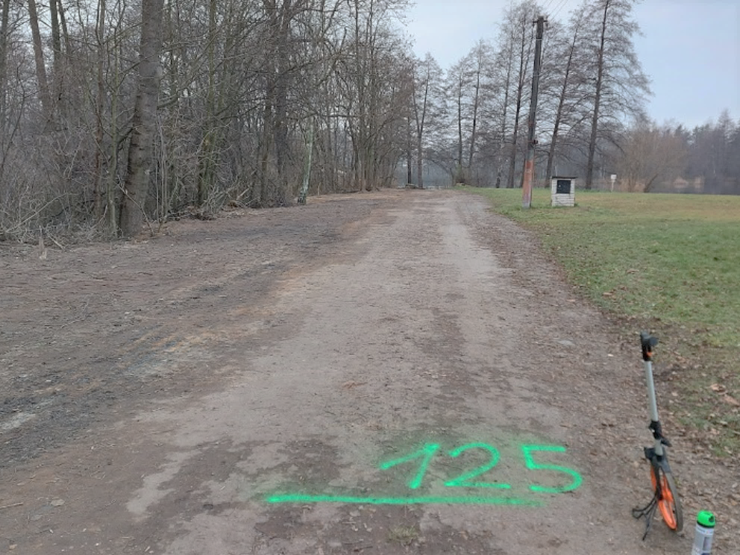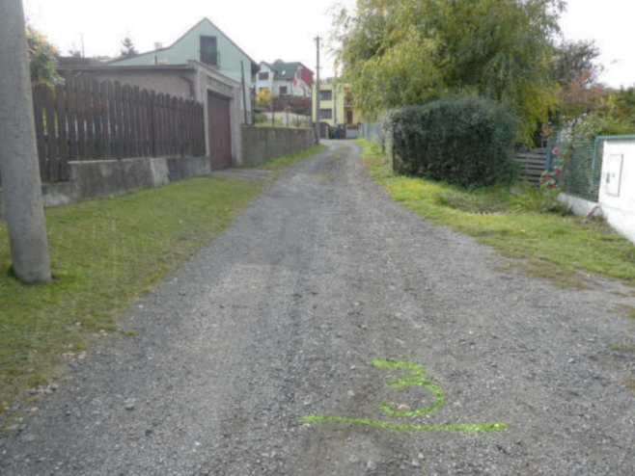

Projekt č. 8304 Projekt č. 9495
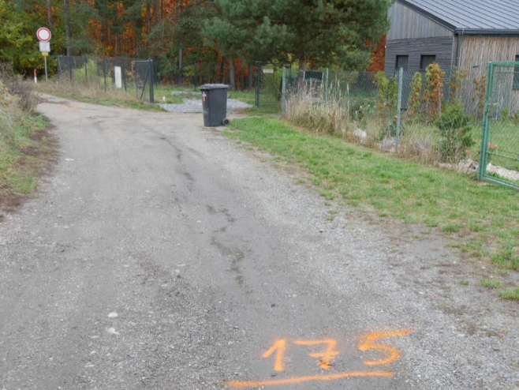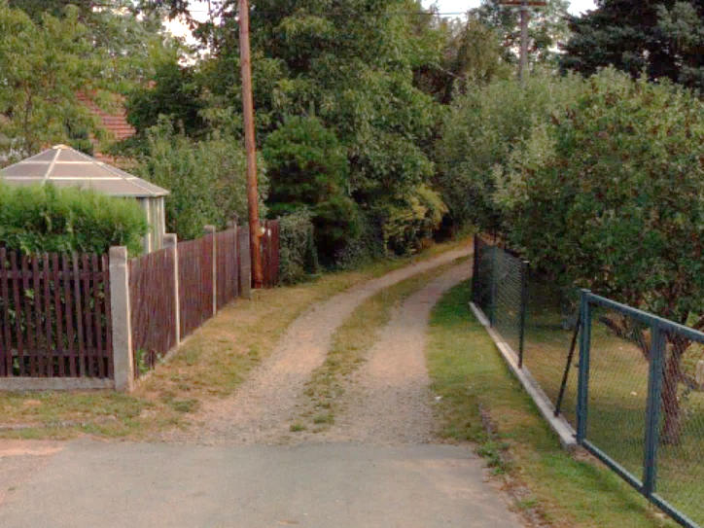
Zdroj: žádosti o poskytnutí dotace (stav před realizací projektu).

→ … a nedostatky, kterými trpěly původní komunikace, nebyly vždy odstraněny.
- Cílem projektu č. 1908 byla obnova a zesílení konstrukce vozovky místní komunikace tvořené převážně betonovými panely. Současně mělo dojít ke zlepšení dopravně-technických a dopravněbezpečnostních parametrů komunikace. Podle podané žádosti o poskytnutí dotace a jejích příloh jedním z hlavních nedostatků byla nedostatečná šířka původní komunikace neumožňující vyhýbání se protijedoucích automobilů a bezpečný pohyb chodců. Zdůrazněn byl rovněž dopravní význam dané komunikace pro celou obec i projíždějící řidiče.
- NKÚ ovšem zjistil, že při realizaci projektu nebyly vyřešeny nedostatky zmiňované v popisech původního stavu – komunikace nebyla rozšířena, zpevněné krajnice ani chodníky nebyly vybudovány. Zlepšen byl tedy jen povrch komunikace (viz příklad č. 2). Navíc se pro vozidla jedná o neprůjezdní komunikaci opatřenou na vjezdu svislou dopravní značkou „slepá ulice“ a na konci výsuvným sloupkem bránícím v průjezdu automobilů.

Příklad č. 2: Projekt č. 1908 – obnova místní komunikace
Stav před realizací projektu Stav v době kontroly NKÚ
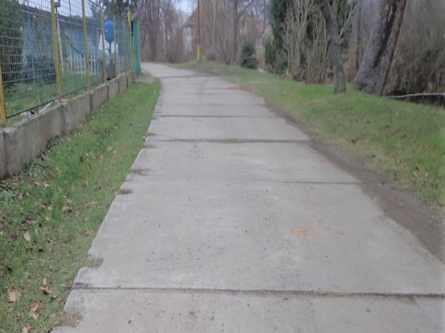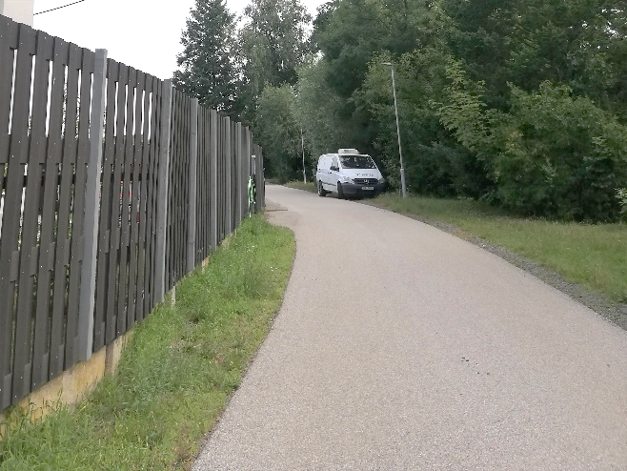
Zdroj: žádost o poskytnutí dotace, kontrola na místě provedená NKÚ dne 3. 6. 2025.

→ Ne vždy obnova přinesla trvalou změnu původního nevyhovujícího stavu.
- Součástí projektu č. 1915 měla být mj. obnova dvou částí místní komunikace s štěrkovým povrchem. Kontrolou na místě NKÚ zjistil, že původní povrch byl v rámci „obnovy“ nahrazen nesoudržným povrchem tvořeným asfaltovým recyklátem. Po čtyřech letech od dokončení projektu prorůstá tímto povrchem v některých místech vegetace a nově vybudované odvodňovací žlaby jsou zaneseny splaveným drobným štěrkem, což způsobuje jejich nefunkčnost. Takováto „obnova“ přinesla jen dílčí a dočasné zlepšení původního stavu (viz příklad č. 3).
Příklad č. 3: Projekt č. 1915 – „obnova“ částí místní komunikace
Stav před realizací projektu Stav po realizaci projektu
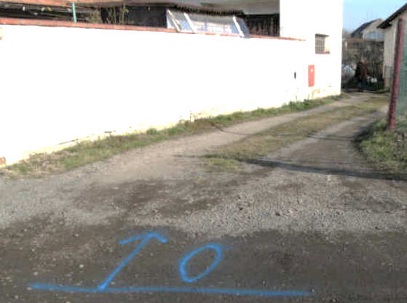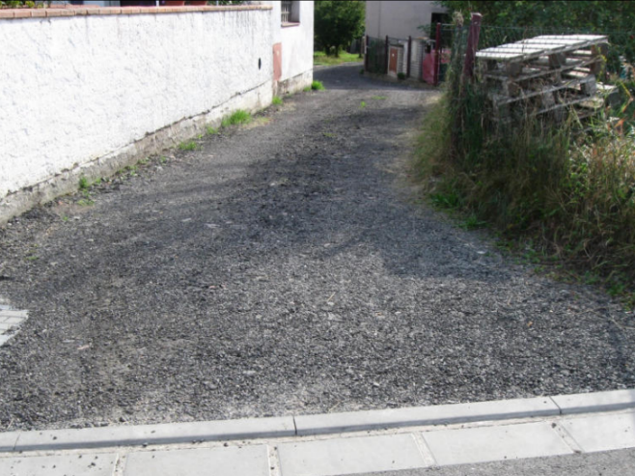
Zdroj: žádost o dotaci, podklady pro závěrečné vyhodnocení akce.

Stav v době kontroly NKÚ
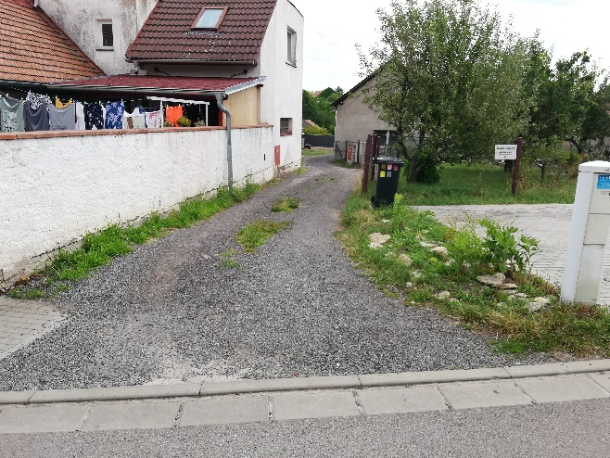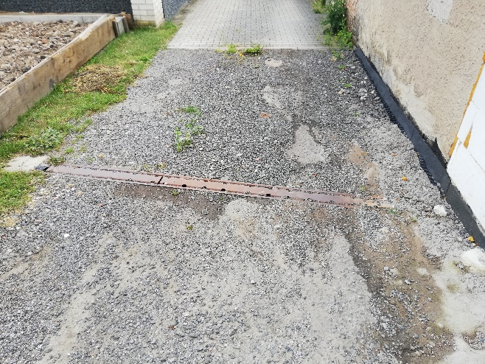
Zdroj: kontrola na místě provedená NKÚ dne 15. 7. 2025.

→ MMR poskytlo dotaci i projektům s rozpornými či neúplnými doklady.
- V případě dvou projektů řešících obnovu dopravně významnějších komunikací (projekty č. 9330 a č. 7757) NKÚ zjistil, že doklady, na jejichž základě MMR rozhodlo o poskytnutí podpory, nejsou postačující pro vyhodnocení potřebnosti provedení jejich celkové rekonstrukce. Přestože v žádostech o poskytnutí dotace obce zdůvodňovaly potřebu obnovy daných komunikací jejich špatným, nebo dokonce havarijním stavem, fotodokumentace tvořící součást těchto žádostí takovémuto popisu neodpovídala. Žádné další doklady nebo informace pro odstranění těchto rozporů si MMR před poskytnutím dotace nevyžádalo.
- U projektu č. 9330 bylo v žádosti o poskytnutí dotace mj. uvedeno: „Vozovka je částečně zpevněna zbytky betonového krytu a asfaltového povrchu … Její oprava je opravdu nevyhnutelná, protože stav této místní komunikace je havarijní. V celé délce řešeného úseku je stávající povrch komunikace tvořen asfaltovým krytem se známkami mnohočetných oprav.“ Ve fotodokumentaci v příloze této žádosti ale byla zobrazena komunikace s vozovkou tvořenou souvislým asfaltovým krytem v zachovalém stavu bez zjevných závažnějších poškození (viz příklad č. 4). Existenci poškození v některých úsecích původní komunikace NKÚ zjistil až kontrolou dalších dokladů, které si ale MMR od příjemce podpory nevyžádalo. Tvrzení o havarijním stavu komunikace příjemce podpory nebyl schopen doložit.

Příklad č. 4: Projekt č. 9330 – místní komunikace v údajně havarijním stavu

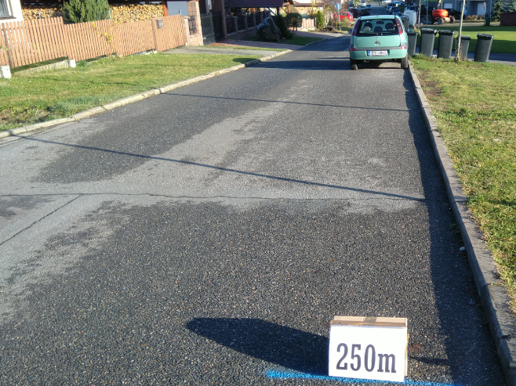
Zdroj: žádost o poskytnutí dotace (stav před realizací projektu).
- U tohoto projektu NKÚ zjistil i další nedostatky spočívající mj. v nerozlišení vynaložených nákladů na uznatelné a neuznatelné náklady (viz odst. 4.48).
- Projekt č. 7757 spočíval v rekonstrukci místní komunikace, u níž byla dlažba nahrazena novým asfaltovým povrchem. Zároveň došlo ke zpevnění konstrukčních vrstev vozovky. V žádosti o poskytnutí dotace bylo uvedeno, že „chybí podloží a je zde značná deformace povrchu, částečná oprava není možná.“ Ve fotodokumentaci v příloze této žádosti ale nebyla takováto poškození viditelná (viz příklad č. 5). Fotodokumentace pro zjištění skutečného stavu komunikace nepostačovala. Tvrzení o špatném stavu původní komunikace mohl NKÚ ověřit až kontrolou dalších dokladů, které si ale MMR od příjemce podpory nevyžádalo.

Příklad č. 5: Projekt č. 7757 – místní komunikace s údajně značně deformovaným povrchem

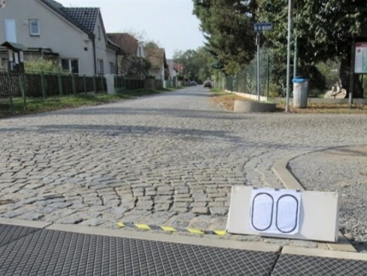
Zdroj: žádost o poskytnutí dotace (stav před realizací projektu).

→ Podmínky čerpání podpory byly nejasné, postup příjemců podpory byl nejednotný.
- NKÚ se při kontrole postupu příjemců podpory zaměřil rovněž na to, zda byl jejich postup při aplikaci podmínek čerpání podpory jednotný a transparentní. NKÚ zároveň vyhodnocoval příčiny rozdílného postupu příjemců podpory.
- Jednou ze základních podmínek čerpání podpory bylo, že podporována bude obnova místních komunikací a jejich součástí. Podporováno naopak nemělo být budování nových místních komunikací. Tyto pojmy ovšem MMR blíže nevymezilo. NKÚ zjistil, že podpořeny byly i projekty, v nichž komunikace bez jakýchkoliv stavebně-konstrukčních prvků vzniklá pojezdem vozidel po pozemku byla přebudována na komunikaci zcela jiného typu. Obnova komunikace v těchto případech zahrnovala mj. vybudování nového zemního tělesa, konstrukce vozovky, popř. odvodnění atd. (viz příklady č. 6 a č. 7).
Příklad č. 6: Projekt č. 1616
Stav před realizací projektu Stav po realizaci projektu
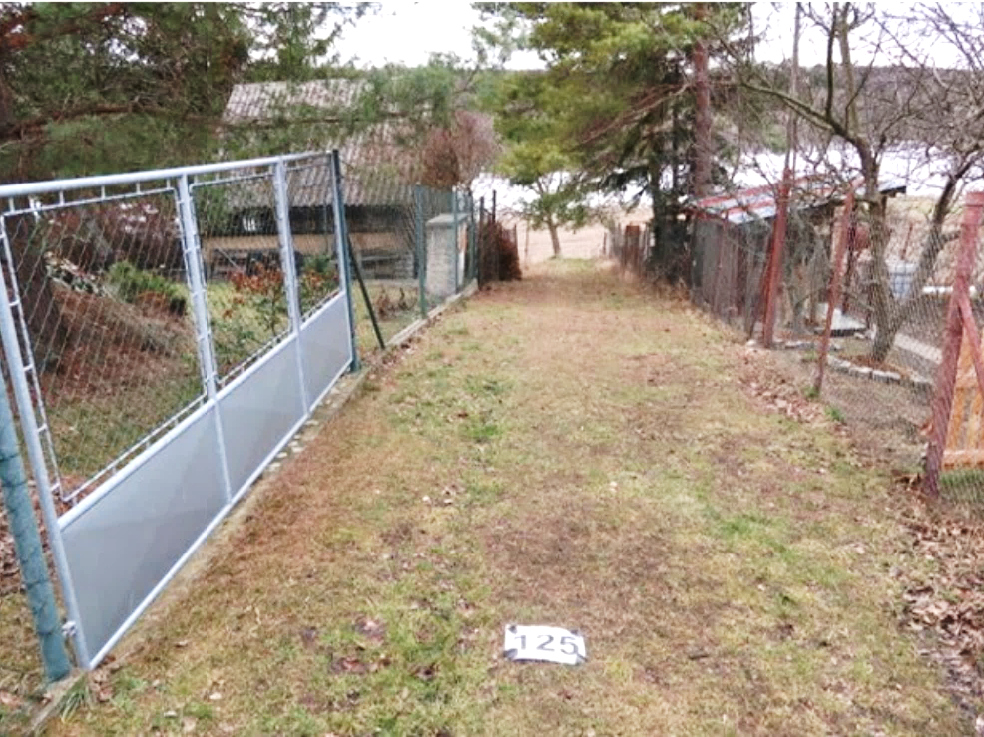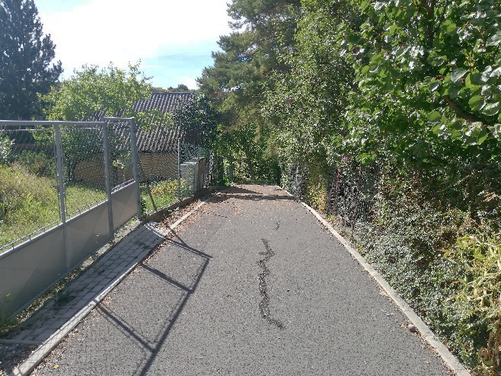
Zdroj: žádost o poskytnutí dotace, kontrola na místě provedená NKÚ dne 9. 7. 2025.

Příklad č. 7: Projekt č. 7758
Stav před realizací projektu Stav po realizaci projektu
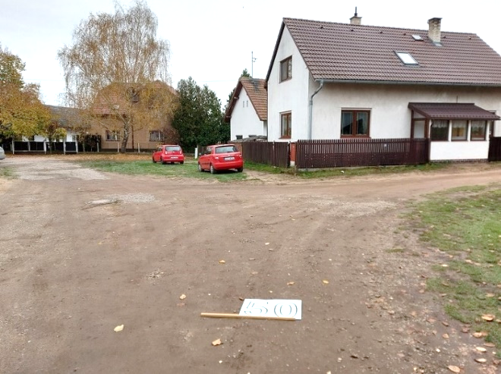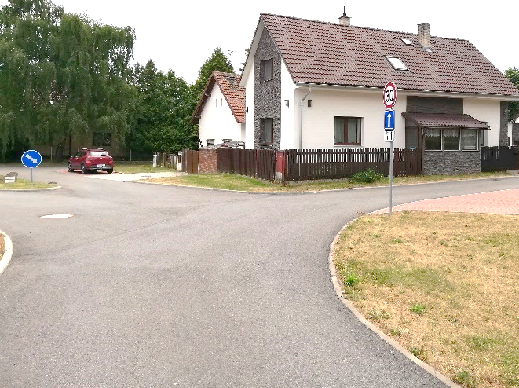
Zdroj: žádost o poskytnutí dotace, kontrola na místě provedená NKÚ dne 28. 7. 2025.

- Nejednotný přístup příjemců podpory se týkal nákladů na obnovu vjezdů do objektů (např. v projektu č. 3124 byly proplaceny v rámci uznatelných nákladů, v projektu č. 1915
byly vyčleněny do neuznatelných nákladů) a nákladů na vybudování parkovacích ploch
(např. v projektu č. 8268 byly proplaceny v rámci uznatelných nákladů, v projektu č. 7782 byly vyčleněny do neuznatelných nákladů). Nedostatky ve vykazování uznatelných nákladů zjistil NKÚ i v dalších projektech (projekty č. 1252, č. 7649, č. 7758, č. 8114, č. 9308).
- Postup příjemců v těchto případech NKÚ nevyhodnotil jako neoprávněné použití peněžních prostředků poskytnutých ze státního rozpočtu. Příčinou bylo především to, že MMR jakožto poskytovatel podpory nevymezilo dostatečně přesně podmínky pro čerpání dotací. Případy, které NKÚ naopak vyhodnotil jako porušení podmínek čerpání dotace ze strany příjemců, a tudíž i jako skutečnosti nasvědčující porušení rozpočtové kázně, jsou uvedeny v kapitole B. této části kontrolního závěru (viz odst. 4.44 až 4.49).

→ Obnovou místních komunikací obce řešily i vlastní zanedbávání jejich údržby.
- NKÚ zjišťoval, zda státní podpora obnovy místních komunikací ve skutečnosti neřešila nedostatky vzniklé v důsledku zanedbané údržby a odsouvání oprav těchto komunikací. Správa místních komunikací patří do samostatné působnosti obcí, které za jejich řádnou údržbu a provádění oprav odpovídají. V případě, že údržba není řádně prováděna a potřebné opravy jsou odkládány, dochází k zhoršování stavu komunikace a následné opravy pak mohou být komplikovanější a nákladnější.
- Někteří příjemci podpory ve svých žádostech o poskytnutí podpory uváděli skutečnosti, z nichž vyplývá, že stav místní komunikace vyžadující obnovu vznikl v důsledku dlouhodobého neprovádění oprav, popř. provádění oprav jen v minimálním rozsahu anebo je důsledkem neopraveného poškození vzniklého při předchozí výstavbě či rekonstrukci inženýrských
sítí. Tuto skutečnost NKÚ zjistil u čtyř projektů (projekty č. 8114, č. 8268, č. 9308, č. 9495). V dalších případech pak nebylo možno provádění údržby a oprav vyhodnotit, neboť se
jednalo o komunikace s hlinitopísčitým nebo štěrkovým povrchem bez zpevněné vozovky (viz odst. 4.5).

→ MMR podpořilo i projekty obcí, které podporu nepotřebovaly; získání podpory jim tak spíše umožnilo ušetřit prostředky na priority jejich rozvoje.
- NKÚ zjišťoval, zda podpora na obnovu místních komunikací byla pro realizaci projektů nezbytná. Cílem poskytování dotací z programu PRR měla být podpora dynamického
a vyváženého rozvoje obcí. Přispět k němu měla i podpora projektů zajišťujících obnovu místních komunikací. Jednou z obecných zásad poskytování veřejné dotační podpory je, že jí mají získat jenom projekty, které ji pro uspokojení veřejného zájmu nezbytně potřebují a nemohly by bez ní být realizovány. V opačném případě totiž hrozí tzv. efekt mrtvé váhy.
- NKÚ kontrolou zjistil, že stavební realizace 14 z 20 kontrolovaných projektů byla zahájena ještě před vydáním rozhodnutí o poskytnutí dotace, tedy v době, kdy obce neměly jistotu, že dotaci získají. Z toho čtyři projekty byly před vydáním rozhodnutí o poskytnutí dotace dokonce již dokončeny. Projekt č. 3124 získal rozhodnutí o poskytnutí dotace čtyři měsíce poté, co byl dokončen a kolaudován. V případě projektu č. 1908 to bylo dokonce více než rok po kolaudaci. Tato skutečnost jednoznačně prokazuje, že všechny tyto projekty by obce realizovaly i bez dotační podpory a že podporou státu při jejich financování byl naplněn efekt mrtvé váhy.
- Obce ve svých vyjádřeních ve všech případech označovaly poskytnutou podporu za přínosnou a umožňující jim provést obnovu daných místních komunikací v dřívějším termínu nebo ve větším rozsahu. Zároveň ale v sedmi případech uvedly, že podpora jim umožnila šetřit rozpočet obce a uspořené finanční prostředky použít na realizaci jiných investičních akcí nebo na řešení svých priorit.
- NKÚ dále upozorňuje, že příjemci dotací, které NKÚ podrobil kontrole, uváděli, že obecně podmínky dotací jsou často složité, nejednoznačné a mění se v čase, což zvyšuje riziko chyb při administraci a komplikuje jim plánování projektů. To odpovídá i skutečnostem, které NKÚ kontrolou zjistil (viz např. odst. 4.10 až 4.13). Zejména menší obce upozorňovaly, že za takové situace nemají dostatečné vlastní kapacity pro získávání a administraci dotací. To je nutí využívat externí specializované firmy, což je spojeno s dodatečnými náklady.

- NKÚ kontrolou provedenou u MMR zjišťoval, zda a příp. jaké nedostatky při řízení a kontrole poskytované podpory na jeho straně vedly k výše uvedeným problémům zjištěným u příjemců a jejich projektů podrobených kontrole NKÚ, a tedy k neúčelnému vynakládání peněžních prostředků státu. Na úrovni poskytovatele prověřil vzorek 67 projektů (jehož součástí bylo i 20 projektů vybraných ke kontrole na místě – viz také odst. 3.4 a 3.5).

→ MMR nezkoumalo problematiku místních komunikací a nestanovilo, jakých výsledků má být podporou dosaženo…
- Předpokladem účelného vynaložení peněžních prostředků je, aby požadovaná změna, které má být intervencí státu dosaženo, byla stanovena na základě analýzy potřebnosti a zhodnocení přínosů a účinnosti proběhlých intervencí. Rovněž mají být stanoveny věcné cíle pro dosažení změny a nastaveny postupy pro vyhodnocení účelnosti poskytovaných peněžních prostředků.
- Jak NKÚ zjistil, MMR nepřezkoumalo výchozí stav tak, aby objektivně definovalo potřebu vynaložení peněžních prostředků právě na obnovu místních komunikací. MMR ani nestanovilo předpokládaný výsledek intervence do obnovy místních komunikací. MMR tudíž nevytvořilo předpoklady pro následné sledování a vyhodnocování účelnosti vynakládaných prostředků, tj. míry plnění cíle, kterého mělo být prostřednictvím intervence v celkové výši 4 722 mil. Kč dosaženo.
- MMR nemohlo při přípravě programu PRR využít ani poznatky z programu předchozího, protože jeho závěrečné vyhodnocení mělo předložit Ministerstvu financí do 31. 12. 2025. Do doby ukončení kontroly NKÚ Ministerstvo pro místní rozvoj závěrečné vyhodnocení předchozího programu nezpracovalo. Navíc MMR ve spolupráci s Ministerstvem financí při prezentaci dokumentu Revize výdajů v oblasti Regionální politiky na vládním výboru dne 12. 6. 2025 samo uvedlo, že dokumentace programu PRR neobsahuje zdůvodnění potřebnosti ani ukazatel pro monitoring výsledku.

→ MMR dotuje obnovu místních komunikací, ačkoliv ji samo nepovažuje za problém na úrovni státu.
- Cílem podpory regionálního rozvoje je zajistit dynamický a vyvážený rozvoj území ČR se zřetelem ke kvalitě života a životního prostředí. Základní podmínky pro naplňování uvedeného cíle jsou stanoveny ve SRR. Strategii regionálního rozvoje rozpracovávají do konkrétních aktivit akční plány SRR, jejichž obsahem je (mimo jiné) zdůvodnění potřeby
a definování měřitelnosti výsledků.
- Opatření obsahující aktivitu s názvem „Zkvalitnění regionálních a místních dopravních sítí (silnice II. a III. třídy, místní komunikace a cyklostezky)“ zahrnulo MMR do akčních plánů SRR jako neprioritní téma v evropském, ale i národním kontextu. MMR přímo uvedlo, že obnovu místních komunikací považuje za lokální problém, a nejedná se proto o významné téma na úrovni státu. Není tedy zřejmé, na základě jakých objektivních ekonomických a dalších ukazatelů se MMR rozhodlo podpořit obnovu místních komunikací dotacemi ze státního rozpočtu.
Rámeček č. 1
NKÚ v rámci této kontrolní akce provedl i mezinárodní srovnání ve spolupráci s Najvyšším kontrolným úradom Slovenskej republiky.
Slovenská republika nevyhlásila žádný samostatný dotační titul ze státního rozpočtu na podporu obnovy místních komunikací. Dotace obcím na tuto oblast poskytla jen ve výjimečných případech, a to v počtu nižších desítek projektů. Na rozdíl od České republiky přitom disponuje řadou informací o rozsahu a stavu místních komunikací. Odbor Cestnej databanky Slovenskej správy ciest zajišťuje centrální technickou evidenci pozemních komunikací a disponuje datasety, statistickými výstupy a mapovými podklady ohledně rozsahu a stavu pozemních komunikací včetně výdajů obcí na údržbu, opravy a výstavbu místních komunikací.

→ MMR nevytvořilo předpoklady pro vyhodnocení účelnosti podpory.
- Aby byla podpora směrována tam, kde je nezbytná, a aby z pohledu regionální politiky byly podpořeny projekty s nejvyššími přínosy, je nutné, aby MMR vytvořilo předpoklady pro vyhodnocení účelnosti podpory.
- MMR ve výzvách uvedlo, že projekty mají naplnit přínos v podobě zvýšení kvality života a zlepšení atraktivity obecního prostoru a naplnit cíl dotačního titulu A „Podpora obnovy místních komunikací“. Vzhledem k tomu, že nastavený cíl dotačního titulu nebyl definován jako průnik dosažitelné změny (absence definice výsledku podpory) a objektivní potřeby, nemohlo MMR na základě tohoto cíle vyhodnotit naplnění přínosu podpory. MMR nenastavilo ani ukazatel, který by případnou dosahovanou změnu specifikoval a generoval měřitelný efekt pro potřeby následného vyhodnocení.
- V dokumentaci programu nastavilo MMR pouze parametry, které specifikují obsah realizace akce. Tyto parametry poskytovaly ministerstvu informace o počtu obnovených místních komunikací, příp. jejich součástí, ale nezachycovaly změnu, kterou měla podpora přinést. MMR navíc od roku 2021 umožnilo příjemcům podpory ve fázi podávání žádosti o podporu zadávat údaje o rozsahu obnovovaných místních komunikací ve dvou měrných jednotkách, a to v metrech čtverečních nebo kilometrech délky, a tyto údaje automaticky stanovovalo v RoPD jako závazný ukazatel, což vedlo k nesourodému souboru agregovaných dat.

→ MMR nestanovilo jednoznačná pravidla pro posuzování projektů hodnotiteli ani pro vymezení nákladů uznatelných k financování z podpory…
- Předpokladem účelného vynaložení peněžních prostředků je také jednoznačnost pravidel, postupů a kritérií pro výběr projektů. Kritéria pro výběr projektů musí zohledňovat cíle podprogramů, dotačních titulů a výzev.
- NKÚ kontrolou vzorku 67 projektů zjistil, že MMR neupřesnilo postup hodnotitelů při posuzování prvků ekologického přínosu projektů. Hodnocení ekologického přínosů projektů tak bylo subjektivním posouzením hodnotitele. Dokumentací o tom, jak hodnotitelé ekologický přínos projektů hodnotili, MMR nedisponuje, čímž porušilo právní předpis.
- NKÚ se zabýval i kontrolou nastavení uznatelných a neuznatelných nákladů. Jejich nejasné vymezení může ovlivnit stanovení výše dotace. NKÚ na základě kontroly 67 projektů zjistil, že MMR nenastavilo jasná a jednoznačná pravidla uznatelnosti nákladů na sjezdy a vjezdy k rodinným domům, odvodnění, dopravní značení, inženýrské sítě a ostatní stavební práce, vč. nerozdělených nákladů. To se potvrdilo i kontrolou u příjemců (viz odst. 4.10 až 4.13).

→ … a požadovalo i doklady, jejichž obsah fakticky nevyužilo.
- MMR pro proces hodnocení žádostí o dotaci jako jednu z podmínek oprávněnosti žadatele stanovilo, že obec musí mít zpracovaný strategický rozvojový dokument. Strategický rozvojový dokument obce by z hlediska intervenční logiky dokládal, že obnova dané místní komunikace je pro obec priorita, čímž by byla přesvědčivěji podložena potřebnost obnovy. MMR ale fyzické předložení dokumentu po obcích nepožadovalo, obce v žádostech uváděly pouze informaci o jeho existenci. NKÚ navíc zjistil, že u sedmi z 20 projektů podrobených kontrole, u nichž byly žádosti podány v roce 2019, MMR po žadatelích dokonce ani informaci o existenci strategického dokumentu nevyžadovalo.

→ MMR nekontrolovalo dodržování podmínek u příjemců…
- Právní předpis ukládá MMR povinnost zavést a udržovat vnitřní kontrolní systém, který vytváří podmínky pro účelný výkon veřejné správy, je způsobilý včas zjišťovat, vyhodnocovat a minimalizovat rizika související s plněním schválených záměrů a cílů. Kontrola NKÚ na vzorku 67 projektů byla zaměřena na ověření systému administrace žádostí o proplacení dotace, kontroly dodržování podmínek poskytnutí dotace, vyhotovování závěrečného vyhodnocení akce (ZVA) a provádění veřejnosprávních kontrol.
- NKÚ zjistil, že MMR v případě podpory obnovy místních komunikací provedlo pouze čtyři veřejnosprávní kontroly u čtyř z 2 150 projektů a zjistilo jeden případ porušení podmínek podpory, a to nedodržení požadavku na publicitu projektu.
- Systém veřejnosprávních kontrol MMR není schopen s ohledem na množství administrovaných programů ověřit účelnost poskytovaných peněžních prostředků. Současně vzhledem k nesprávně a neúplně nastaveným podmínkám poskytování podpory není schopen řádně posoudit ani uznatelnost výdajů požadovaných příjemci k proplacení (viz odst. 4.31). MMR uvedlo, že kontroluje pouze souhrnné údaje, nikoli každou výdajovou položku rozpočtu projektu, a tudíž nelze vyloučit, že v některých případech při dodržení maximální výše dotace může dojít k proplacení i neuznatelných nákladů.
- V případě administrace žádostí o proplacení dotace Nejvyšší kontrolní úřad na vzorku 67 projektů zjistil, že nastavený systém nezaručuje dokonce ani poskytnutí dotace ve správné výši, neboť MMR vymezilo uznatelné, resp. neuznatelné náklady nejednoznačně (viz odst. 4.10 až 4.13).

→ … a závěrečné vyhodnocení projektu provádí i s několikaletým zpožděním.
- Příjemce podpory má povinnost předložit MMR podklady pro ZVA nejpozději ve lhůtě do jednoho měsíce od dokončení realizace akce. Předložením dokumentace k ZVA by měl příjemce informovat MMR o plnění závazných ukazatelů a podmínek účasti státního rozpočtu na financování projektu. Na základě předložené dokumentace Ministerstvo pro místní rozvoj následně vypracovává ZVA.
- NKÚ na kontrolním vzorku zjistil, že u 64 z 67 projektů předložili příjemci Ministerstvu pro místní rozvoj dokumentaci k ZVA v řádném termínu stanoveném v RoPD. Z 64 projektů pouze u pěti projektů Ministerstvo pro místní rozvoj ověřilo dokumentaci a schválilo ZVA ve stanoveném termínu 12 měsíců. S výraznou časovou prodlevou oproti této interně stanovené lhůtě vydalo MMR ještě 17 ZVA. U 33 projektů podklady pro závěrečné vyhodnocení akce nezkontrolovalo vůbec. Ve zbývajících 9 případech lhůta pro vypracování ZVA ke dni ukončení kontrolní akce neuplynula. NKÚ prověřením kontrolního vzorku 67 projektů zjistil, že MMR kontroluje podklady příjemců pro vypracování ZVA s průměrným zpožděním dva až tři roky od jejich předložení.
- Důsledkem nefunkčnosti kontrolního mechanismu pro kontrolu podkladů k ZVA je, že MMR vypracovává ZVA se značným zpožděním a neinformuje příjemce dotace včas o výsledku jejich kontroly. NKÚ kontrolou u příjemců zjistil, že MMR u pěti projektů nedetekovalo nedostatky mající za následek porušení povinností vyplývajících ze zákona (viz část B. tohoto kontrolního závěru). Nedostatky přitom mohlo MMR zjistit bezprostředně poté, co příjemce dokumentaci k ZVA předložil. Důsledek toho, že MMR neprovádí kontrolu podkladů pro ZVA v řádném termínu, je uveden také v příkladu č. 8.
Příklad č. 8: Důsledek neprovedení závěrečné kontroly ze strany MMR
Aby příjemci dotace prokázali, že použili peněžní prostředky účelně, měli povinnost k ZVA předložit fotodokumentaci projektu po realizaci, tedy snímky obnovené/opravené místní komunikace.
NKÚ zjistil, že u projektu č. 7757 příjemce k ZVA předložil fotografie, které nepřísluší danému projektu. Z fotodokumentace předložené před realizací a po realizaci projektu je zřejmé, že se nejedná o stejný projekt, a proto na základě předložených dokumentů nelze posoudit, zda byly peněžní prostředky vynaloženy účelně.
MMR ke dni ukončení kontroly NKÚ nevyzvalo příjemce k provedení nápravy.

Fotodokumentace původního stavu Fotodokumentace k ZVA
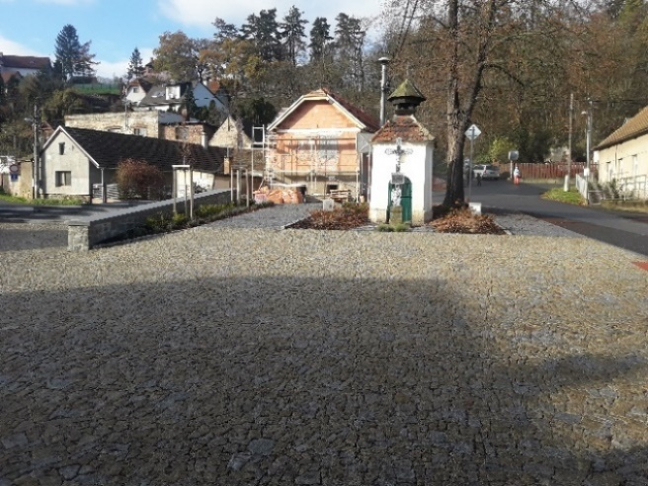
Zdroj: Dotační informační systém MMR.
- Uvedené nedostatky zjištěné kontrolou znamenají, že MMR postupovalo v rozporu se zákonem, neboť neprovedlo včasnou a řádnou kontrolu, čímž nepřijalo veškerá nezbytná opatření k ochraně veřejných prostředků. Vzhledem ke zjištěným nedostatkům NKÚ vyhodnotil nastavený vnitřní kontrolní systém jako nefunkční a v rozporu se zásadami řádného finančního řízení.

→ Přínosy podpory MMR nevyhodnocovalo a poznatky nezohlednilo v navazujícím programu.
- MMR má dle právních předpisů povinnost sledovat a vyhodnocovat účelnost poskytnutých peněžních prostředků ze státního rozpočtu. Jedná se o sledování a objektivní vyhodnocování výsledků podpory a jejich přínosu pro zajištění dynamického a vyváženého rozvoje území České republiky.
- NKÚ vzhledem k zjištěním uvedeným v odst. 4.26 až 4.40 konstatuje, že MMR nesplnilo zákonnou povinnost soustavně sledovat a vyhodnocovat účelnost vynakládání peněžních prostředků ve své kapitole. Podpořené projekty měly jen marginální přínos pro naplnění cíle programu PRR ohledně zvýšení kvality života obyvatel a zlepšení atraktivity obecního prostoru. Vliv projektů na dynamický rozvoj ČR byl nevýznamný (viz kapitola A.).
- MMR v průběhu realizace programu PRR neanalyzovalo příčiny nedosažení stanovených cílů a očekávaných výsledků podpory. Strategie regionálního rozvoje ČR 2021+ uvádí, že místní komunikace jsou ve špatném stavu, ale považuje to za mikroregionální problém, který by neměl být řešen na národní úrovni. Přesto MMR vyhlásilo navazující program Podpora obnovy a rozvoje regionů 2025. Znovu v něm není stanoven výsledek, kterého chce MMR intervencí do obnovy místních komunikací dosáhnout.

- Použili příjemci peněžní prostředky v souladu s rozhodnutím o poskytnutí dotace?

→ V šesti případech NKÚ zjistil skutečnosti nasvědčující porušení rozpočtové kázně.
- NKÚ zjišťoval, zda příjemci podpory při čerpání a zúčtování dotací postupovali v souladu s rozhodnutími o poskytnutí dotace a podmínkami, které byly součástí těchto rozhodnutí. Zaměřil se přitom na kontrolu dodržení časových, finančních i věcných parametrů a dále na rozdělení vyúčtovaných nákladů na uznatelné náklady, které mohly být financovány s využitím dotace, a na náklady neuznatelné, k jejichž financování nemohla být dotace využita.
- V případě tří projektů (projekty č. 7649, č. 8114, č. 3222) NKÚ zjistil, že příjemci podpory nedodrželi závazné termíny pro dokončení realizace projektů, neboť opožděně požádali o vydání kolaudačních souhlasů. Tím porušili povinnost vyplývající jim z RoPD a z podmínek čerpání dotace, což NKÚ vyhodnotil jako skutečnosti nasvědčující porušení rozpočtové kázně. MMR nedodržení termínů s těmito příjemci podpory neřešilo, přestože podklady pro závěrečná vyhodnocení akcí od nich obdrželo již v dubnu 2022, resp. v září 2023.
- V rámci projektu č. 1616 provedl příjemce rekonstrukci dvou místních komunikací včetně vybudování nových odvodňovacích prvků. Součástí projektu byla i rekonstrukce, resp. výstavba veřejného osvětlení a v části jedné z komunikací i chodníků. Tyto části projektu příjemce dotace zařadil do neuznatelných nákladů. Do uznatelných nákladů ale v rozporu s podmínkami čerpání dotace zařadil několik nákladových položek týkajících se elektroinstalace a svislého dopravního značení. Příjemce dotace tak neoprávněně použil peněžní prostředky poskytnuté ze státního rozpočtu ve výši 87 155 Kč, což NKÚ vyhodnotil jako skutečnost nasvědčující porušení rozpočtové kázně.
- Při realizaci projektu č. 7877 příjemce neoprávněně zahrnul do uznatelných nákladů i náklady na vybudování nové podpovrchové dešťové kanalizace, která neslouží výlučně k odvádění srážkových vod z dané komunikace, ale jsou do ní zaústěny i dešťové svody z přilehlých domů. Přestože se jedná o zcela obvyklé a logické stavebně-technické řešení, podmínky čerpání dotace v takovém případě zahrnutí nákladů na dešťovou kanalizaci do uznatelných nákladů neumožňovaly. Příjemce dotace tak neoprávněně použil peněžní prostředky poskytnuté ze státního rozpočtu až do výše 353 102 Kč, což NKÚ vyhodnotil jako skutečnost nasvědčující porušení rozpočtové kázně.
- V případě projektu č. 9330 příjemce podpory v dokladech, které předložil k žádostem
o proplacení dotace i k jejímu zúčtování, neprovedl rozlišení nákladů na uznatelné a neuznatelné. V rozporu s RoPD a podmínkami čerpání dotace mu tak byly proplaceny mj. i náklady na opravy chodníků, na zatravnění a geodetické práce. Příjemce dotace tak neoprávněně použil peněžní prostředky poskytnuté ze státního rozpočtu ve výši 263 468 Kč, což NKÚ vyhodnotil jako skutečnost nasvědčující porušení rozpočtové kázně.
- NKÚ považuje za závažné, že neoprávněné použití peněžních prostředků poskytnutých ze státního rozpočtu zjistil u téměř každého třetího kontrolovaného projektu. Výše uvedené skutečnosti, které nasvědčují nedodržení podmínek poskytnutí dotace, a tedy porušení rozpočtové kázně (v celkovém objemu 862 842 Kč), mohlo přitom samo MMR zjistit přinejmenším v případě prvních pěti uvedených projektů z dokladů, které byly přiloženy k žádostem o proplacení dotace, přesto tyto skutečnosti nezjistilo. To potvrzuje závěr NKÚ o nefunkčnosti kontrolního systému MMR (viz odst. 4.37 až 4.40).

Seznam zkratek
ČR Česká republika
ČSÚ Český statistický úřad
MMR Ministerstvo pro místní rozvoj
NKÚ Nejvyšší kontrolní úřad
program PRR program Podpora rozvoje regionů 2019+
RoPD rozhodnutí o poskytnutí dotace
SRR Strategie regionálního rozvoje ČR 2014–2020 a Strategie regionálního rozvoje ČR 2021+
ZVA závěrečné vyhodnocení akce

Příloha č. 1: Délka místních komunikací podle funkčních tříd v roce 2021 (v km)
Funkční třída místních komunikací | Obce do 3 tis. obyvatel | Obce s 3 tis. až 10 tis. obyvatel | Obce nad 10 tis. obyvatel |  | Celkem | Celkem bez statutárních měst | Způsobilé k podpoře z programu PRR*
Funkční třída místních komunikací | Obce do 3 tis. obyvatel | Obce s 3 tis. až 10 tis. obyvatel | – statutární města | – ostatní obce | Celkem | Celkem bez statutárních měst | Způsobilé k podpoře z programu PRR*
A – rychlostní místní komunikace  (včetně průtahů dálnic a rychlostních silnic ve městech nad 20 tis. obyvatel s vazbou na dálnice a rychlostní silnice) | 57 | 40 | 663 | 182 | 942 | 279 | Částečně nerelevantní
B – sběrné komunikace  (sběrné komunikace obytných útvarů, spojení obcí, průtahy silnic I., II. a III. třídy a vazba na tyto komunikace) | 4 509 | 1 101 | 1 416 | 1 486 | 8 512 | 7 096 | Cca 7 000
C – obslužné komunikace  (mohou jimi být průtahy silnic III. třídy  a v odůvodněných případech i II. třídy) | 41 855 | 9 338 | 6 638 | 6 576 | 64 407 | 57 769 | Cca 57 000
D – komunikace se smíšeným provozem chodců a vozidel a komunikace s vyloučením motorového provozu | 12 720 | 5 165 | 6 124 | 5 412 | 29 421 | 23 297 | Částečně nerelevantní
Celkem | 59 141 | 15 644 | 14 841 | 13 656 | 103 282 | 88 441 | Cca 64 000
Zdroj: data Českého statistického úřadu získaná při statistickém zjišťování za rok 2021 a uvedená ve výkazu VI 1-01 - Roční výkaz vybraných vládních institucí. ČSÚ poskytl NKÚ podrobná data dne 16. 4. 2025.
Poznámky:
Funkční třídy jsou vymezeny českou technickou normou ČSN 73 6110 – Projektování místních komunikací (v kapitole 5.1).
Návratnost výkazu VI 1-01 za celou ČR (podíl obcí, které vrátily vyplněný výkaz, na celkovém počtu 6 254 obcí) byla 98,1 % (viz Srovnání krajů v České republice – 2023, část 17-104. Délka místních komunikací podle funkčních tříd a krajů v roce 2021).
Vysvětlivka:
* Délku místních komunikací, na něž bylo možné čerpat podporu z programu PRR, stanovil NKÚ odhadem z důvodu rozdílné definice místních komunikací v zákoně č. 13/1997 Sb., o pozemních komunikacích, a v české technické normě ČSN 73 6110.

Příloha č. 2: Přehled kontrolovaných projektů
Identifikační  číslo | Zkrácené číslo | Název příjemce | Název projektu | Vyplacená dotace  (v Kč)
117D8210A1252 | 1252 | Obec Dřísy | Oprava místní komunikace  v obci Dřísy – ulice Růžová | 2 186 340
117D8210A1616 | 1616 | Obec Bořanovice | Rekonstrukce ulice Chatařská v úseku Hlavní – Okrajová Bořanovice, Středočeský kraj | 3 317 197
117D8210A1908 | 1908 | Obec Opatovice nad Labem | Obnova místní komunikace v obci Opatovice nad Labem | 1 711 432
117D8210A1915 | 1915 | Obec Ostřešany | Oprava místní komunikace Slezákova v obci Ostřešany | 3 450 000
117D8210A3124 | 3124 | Obec Líbeznice | Rekonstrukce místních komunikací Pod Lipami a K. H. Máchy | 2 436 348
117D8210A7649 | 7649 | Obec Librantice | Stavební úpravy komunikace u obecního úřadu Librantice | 2 693 807
117D8210A7757 | 7757 | Obec Čeperka | Obnova místní komunikace Vrchlického v obci Čeperka | 2 413 762
117D8210A7758 | 7758 | Obec Řečany nad Labem | Řečany nad Labem – ul. U Kostela, Rekonstrukce místní komunikace | 2 025 850
117D8210A7779 | 7779 | Obec Opatovice nad Labem | Oprava povrchu místní komunikace p.č.11/10, Pohřebačka | 1 733 915
117D8210A7782 | 7782 | Obec Černá u Bohdanče | Oprava místní komunikace,  Černá u Bohdanče | 1 131 440
117D8210A7877 | 7877 | Obec Panenské Břežany | Rekonstrukce ulice U Obory,  Panenské Břežany | 4 763 020
117D8210A8268 | 8268 | Obec Panenské Břežany | Obnova místních komunikací v ulicích Za Školou a U Obory, Panenské Břežany | 2 237 866
117D8210A8304 | 8304 | Obec Dřísy | Obec Dřísy – oprava místní komunikace v ulici Lesní | 1 424 213
117D8210A9495 | 9495 | Obec Černá u Bohdanče | Rekonstrukce místních komunikací  Černá u Bohdanče | 4 667 372
117D8220A3222 | 3222 | Město Sezemice | Oprava místní komunikace, ulice Palackého | 2 582 345
117D8220A8114 | 8114 | Město Chlumec nad Cidlinou | Rekonstrukce komunikace ulice  Na Františku | 3 700 761
117D8220A9308 | 9308 | Město Lázně Bohdaneč | Rekonstrukce komunikace v ul. V Lískách | 1 749 470
117D8220A9330 | 9330 | Město Sezemice | Oprava místní komunikace ulice Nerudova, město Sezemice | 4 499 287
117D8230A1591 | 1591 | Město Jičín | Jičín ulice Jaselská od ul. Foersterova  do ul. Skautská | 2 934 079
117D8230A8204 | 8204 | Město Jičín | Jičín – ulice Konecchlumského | 4 344 790
Celkem 20 projektů |  |  |  | 56 003 294
Zdroj: vlastní zpracování NKÚ na základě dat MMR.

Zdroj: data Českého statistického úřadu získaná při statistickém zjišťování za rok 2021 a uvedená ve výkazu VI 1-01 - Roční výkaz vybraných vládních institucí.
Ustanovení § 9 odst. 1 zákona č. 13/1997 Sb., o pozemních komunikacích.
Ustanovení § 38 zákona č. 128/2000 Sb., o obcích (obecní zřízení).
Ustanovení § 7 zákona č. 128/2000 Sb.
Ustanovení § 3 zákona č. 128/2000 Sb.
Ustanovení § 25 odst. 1 písm. b) a odst. 4 zákona č. 320/2001 Sb., o finanční kontrole ve veřejné správě a o změně některých zákonů (zákon o finanční kontrole).
Akční plány ke strategiím regionálního rozvoje ČR.
Ustanovení § 39 odst. 3 zákona č. 218/2000 Sb., o rozpočtových pravidlech a o změně některých souvisejících zákonů (rozpočtová pravidla).
Ve zbývajících 9 případech lhůta pro vydání ZVA ke dni ukončení kontrolní akce ještě neuplynula.
Ustanovení § 11 odst. 4 a § 25 odst. 1 písm. b), odst. 2 písm. c), e), odst. 3 písm. d) a odst. 4 zákona č. 320/2001 Sb.
Ustanovení § 2 zákona č. 13/1997 Sb. Místní komunikace jsou vymezeny ustanovením § 3 vyhlášky č. 104/1997 Sb., kterou se provádí zákon o pozemních komunikacích.
Podle ustanovení § 9 odst. 3 zákona č. 13/1997 Sb. vlastník dálnice, silnice nebo místní komunikace vykonává její správu zahrnující zejména pravidelné a mimořádné prohlídky, údržbu a opravy.
Ustanovení § 2, § 35 a § 38 zákona č. 128/2000 Sb.
Ustanovení § 14 zákona č. 2/1969 Sb., o zřízení ministerstev a jiných ústředních orgánů státní správy České republiky.
Zákon č. 248/2000 Sb., o podpoře regionálního rozvoje.
Strategie regionálního rozvoje ČR 2014–2020 byla schválena usnesením vlády ČR ze dne 15. května 2013 č. 344, ke Strategii regionálního rozvoje České republiky 2014–2020. Určovala zaměření a cíle regionálního rozvoje a stanovila základní podmínky pro naplňování těchto cílů. Strategie regionálního rozvoje ČR 2021+ byla schválena usnesením vlády ČR ze dne 4. listopadu 2019 č. 775, o Strategii regionálního rozvoje ČR 2021+. Definuje hlavní cíle regionální politiky státu na období let 2021–2027.
Zákon č. 128/2000 Sb.
Ustanovení § 2 písm. o) zákona č. 320/2001 Sb.
Tyto obce proto byly kontrolovanými osobami ve smyslu § 3 odst. 2 zákona č. 166/1993 Sb., o Nejvyšším kontrolním úřadu.
Ustanovení § 6 odst. 1 zákona č. 13/1997 Sb.
Ustanovení § 9 odst. 3 zákona č. 13/1997 Sb.
Efekt mrtvé váhy nastává za situace, kdy by byl dotovaný projekt realizován i bez dotační podpory. Není-li dotace pro realizaci projektu a dosažení žádoucího účinku nutná, poskytnutí dotace představuje neúčelné a neefektivní použití prostředků ze státního rozpočtu.
Dokončení projektů před vydáním RoPD je v souladu s podmínkami podpory stanovenými MMR.
Program Podpora a rozvoj regionů 2011–2019.
Vládní výbor pro regionální politiku (poradní orgán vlády pro oblasti realizace regionální politiky státu a dosahování cílů regionálního rozvoje) byl zřízen usnesením vlády ČR ze dne 6. prosince 2023 č. 934.
Ustanovení § 3 zákona č. 248/2000 Sb.
Ustanovení § 5 zákona č. 248/2000 Sb.
Pokyn č. R 1-2010 k upřesnění postupu Ministerstva financí, správců programů a účastníků programu při přípravě, realizaci, financování a vyhodnocování programu nebo akce a k provozování informačního systému programového financování.
Ustanovení § 25 odst. 2 písm. c) zákona č. 320/2001 Sb.
Ustanovení § 25 odst. 1 písm. a) a b) zákona č. 320/2001 Sb.
Ustanovení § 14f zákona č. 218/2000 Sb.
Ustanovení § 25 odst. 1 písm. b) a odst. 2 písm. d) zákona č. 320/2001 Sb. Ustanovení § 11 odst. 4 písm. b) zákona č. 320/2001 Sb. Ustanovení § 25 odst. 2 písm. d) zákona č. 320/2001 Sb.
Ustanovení § 39 odst. 3 zákona č. 218/2000 Sb.
Ustanovení § 3 zákona č. 248/2000 Sb.
Ustanovení § 39 odst. 3 zákona č. 218/2000 Sb.
Porušení rozpočtové kázně dosáhlo dle NKÚ v případě projektu č. 7649 výše 10 000 Kč, v případě projektu č. 8114 výše 20 000 Kč a v případě projektu č. 3222 výše 129 117,25 Kč.

